

**XX产品安全测试环境说明**

（仅供内部使用）

（2023版）

|  |  |  |
| --- | --- | --- |
| **文 件 编 号：** | |  |
| **版 本 号：** | |  |
| **实 施 日 期：** | |  |
| 编 制： |  | |
| 审 核： |  | |
| 会 签： |  | |
| 批 准： |  | |

# 概述

测试产品：*XXX*

*主要组件版本信息：*

|  |  |
| --- | --- |
| **名称** | **测试版本号** |
| 软件版本号 |  |
| *硬件版本* |  |
| *Linux版本* |  |
| *Mysql* |  |
| *Kafka* |  |
|  |  |

# 测试环境

测试组网图如下：

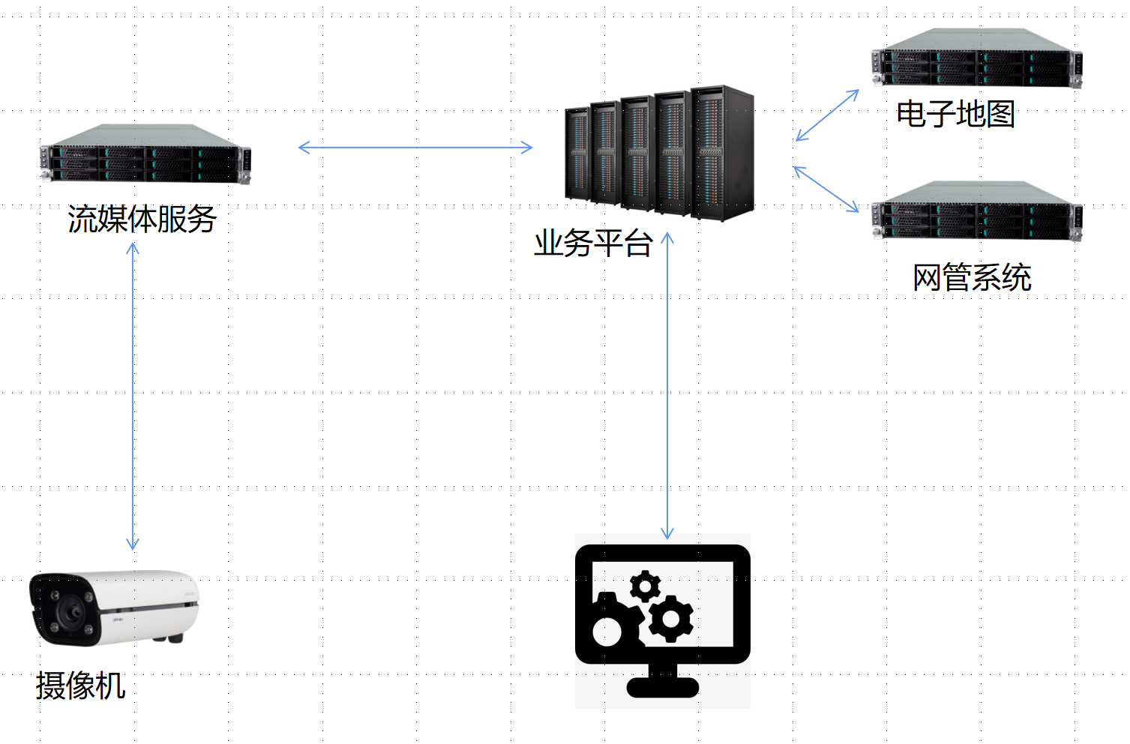

其中：

*XXX业务平台是被测试的系统，用于XXXX……*

*电子地图系统，用于XXX……*

*网管系统，用于……*